DECLARAÇÃO DE RESPONSABILIDADE

Os autores abaixo assinados do manuscrito intitulado Effect of swimming training on stress-related metabolic of diabetic and non-diabetic rats declaram que participaram ativamente do planejamento, coleta dos dados e escrita do artigo. Além disto, declaram que o estudo não foi previamente publicado e nem está sendo analisado por outra revista.

Presidente Prudente, São Paulo, 18 de janeiro de 2014.
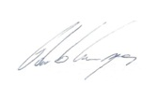

Eduardo Zapaterra Campos
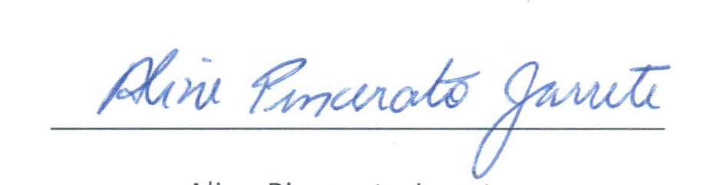

Aline Pincerato Jarrete
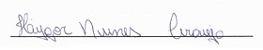

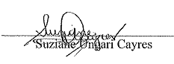
Hygor Nunes de Araújo

Suziane Ungari Cayres

